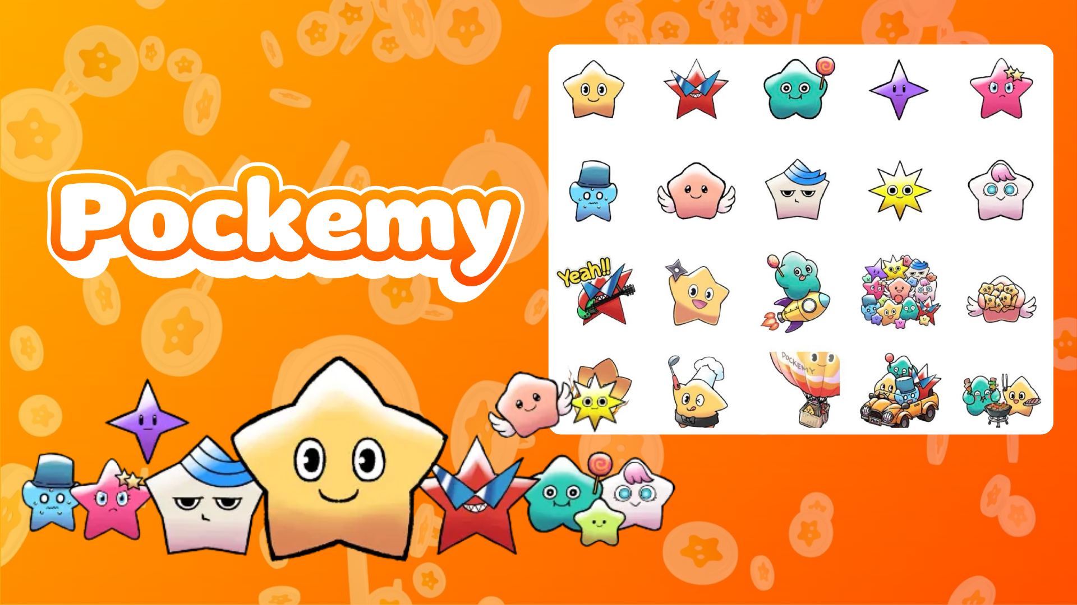

**Pockemy có sẵn dưới dạng sticker Telegram! Hướng dẫn sử dụng 🎉**

**Ứng dụng nhắn tin **Telegram** hiện đã có những sticker dễ thương của Pockemy!**

**Dù bạn đã sử dụng Telegram hay mới bắt đầu, hãy thử các sticker này nhé!**

**Gói sticker mới này có tổng cộng **27 sticker của Pockemy**, với nhiều biểu cảm và tư thế khác nhau, phù hợp cho các cuộc trò chuyện hàng ngày, giúp cuộc trò chuyện thêm phần thú vị!✨**

# 📱 Cách thêm sticker

1. Nhấn vào “**ADD STICKERS**” để dễ dàng thêm gói sticker!

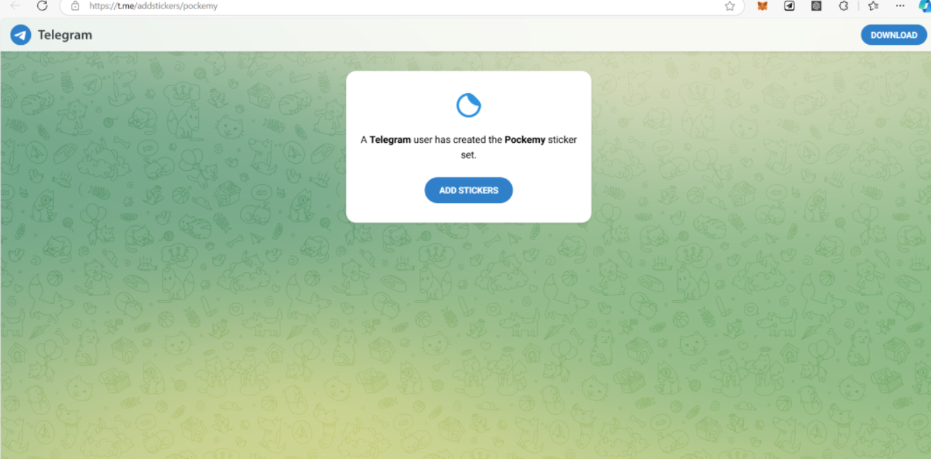

# 💬 Cách sử dụng sticker

1. Nhấn vào biểu tượng sticker (vùng viền đỏ) bên cạnh ô nhập tin nhắn
2. Chọn sticker yêu thích của bạn và gửi đi

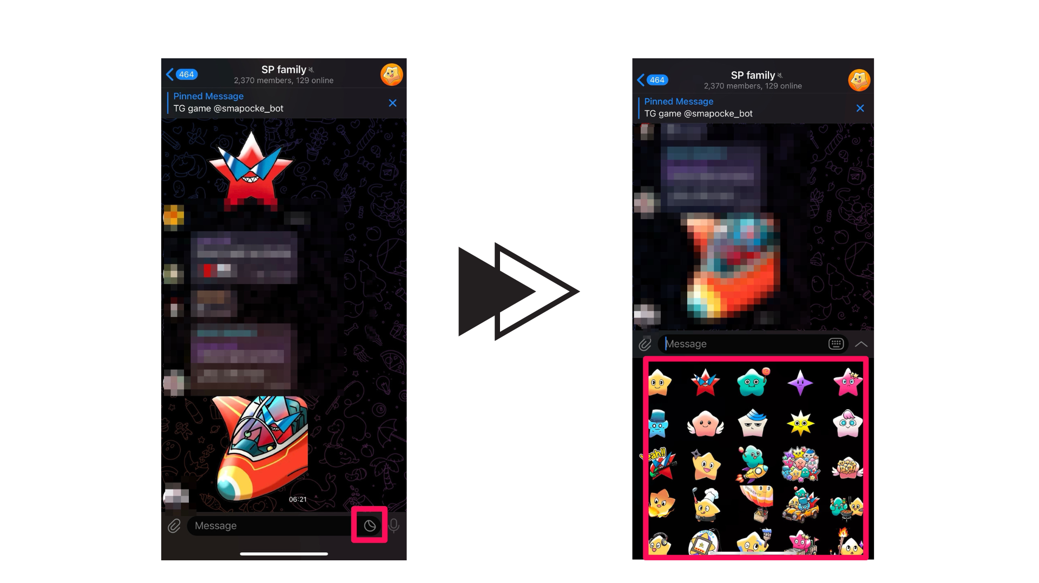

# Dành cho người mới dùng Telegram

Telegram là một ứng dụng nhắn tin an toàn được sử dụng rộng rãi trên toàn cầu. Nếu bạn là người mới, hãy xem hướng dẫn chi tiết dưới đây!

🔗 Hướng dẫn sử dụng Telegram

# Về Pockemy

Pockemy là một nhân vật hình ngôi sao tràn đầy năng lượng và tò mò. Luôn luôn lạc quan và nở nụ cười, Pockemy dễ dàng chiếm được cảm tình của mọi người!

Để biết thêm chi tiết về Pockemy, hãy tham khảo bài viết dưới đây.

# Đừng bỏ lỡ các cập nhật mới nhất về Pockemy!

Pockemy thường xuyên cập nhật nội dung mới.

Hãy theo dõi các kênh mạng xã hội chính thức để tận hưởng thế giới của Pockemy!

* 📢 Cập nhật mới nhất tại đây:
* Tài khoản Pockemy trên X: https://x.com/pockemys
* Trang web chính thức của Smart Pocket: https://smapocke.com/
* Discord chính thức của Smart Pocket: https://discord.com/invite/smartpocket